«Утверждаю»

28.08.2021

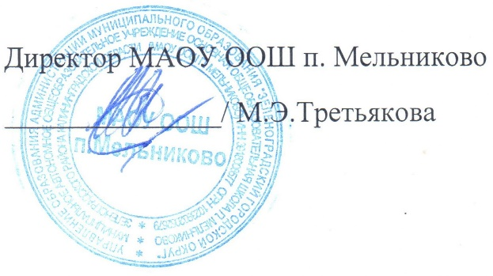

28 августа 2021 года

“*'' ■ >- ^-“

ГР А ФИК ПИТАНИЯ УЧАЩИХСЯ МА ОУ ООШ п.МЕЛЬНИКОВО

на 2021-2022 учебный год

|  |  |
| --- | --- |
| **Время питания в столовой** | **Классы** |
| 8.45-9.05 | Завтрак 1 -9 класс |
| 11.35-11.55 | Обед 1 -2 классов |
| 12.30-12.50 | Обед 3-4 классов |
| 13.30-13.50 | Обед 5-9 классов |
|  |  |